1. Academic Year (ok)
2. Campus, Building, Room (ok)
3. Invoice Template

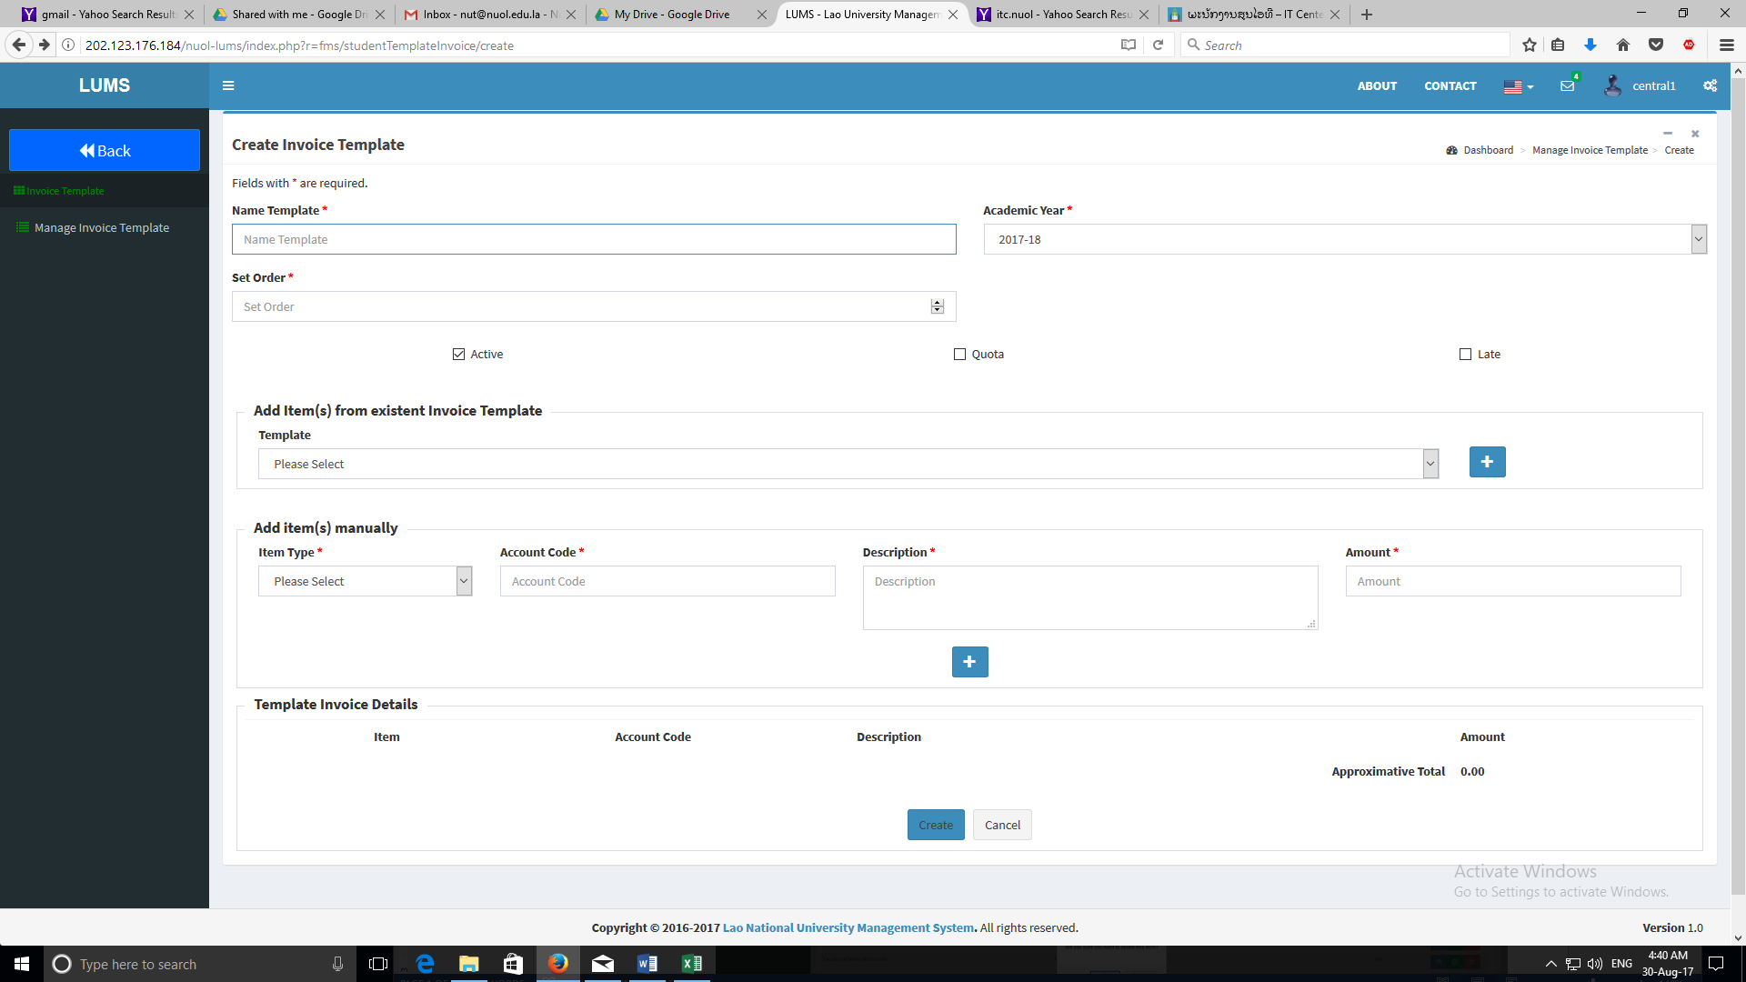

1. ບໍ່ມີຫຍັງເກີດຂື້ນ
2. ບໍ່ມີຫຍັງໃຫ້ເລືອກ
3. ເກີດ Error
4. Faculty:

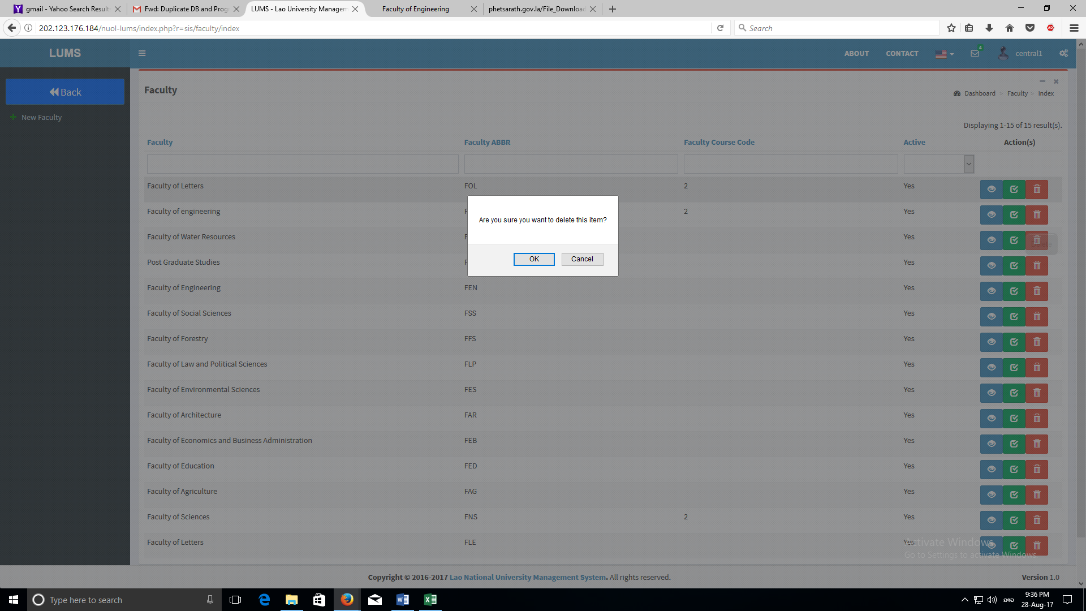ໃນກໍລະນີຕ້ອງການລົບຄະນະໃດໜື່ງອອກຈະມີຂໍ້ຄວາມຍືນຢັນວ່າຕ້ອງການລົບ ຫຼື ບໍ່ ເວລາກົດ ok ຈະມີໜ້າຕາຂຶ້ນມາແບບນີ້:

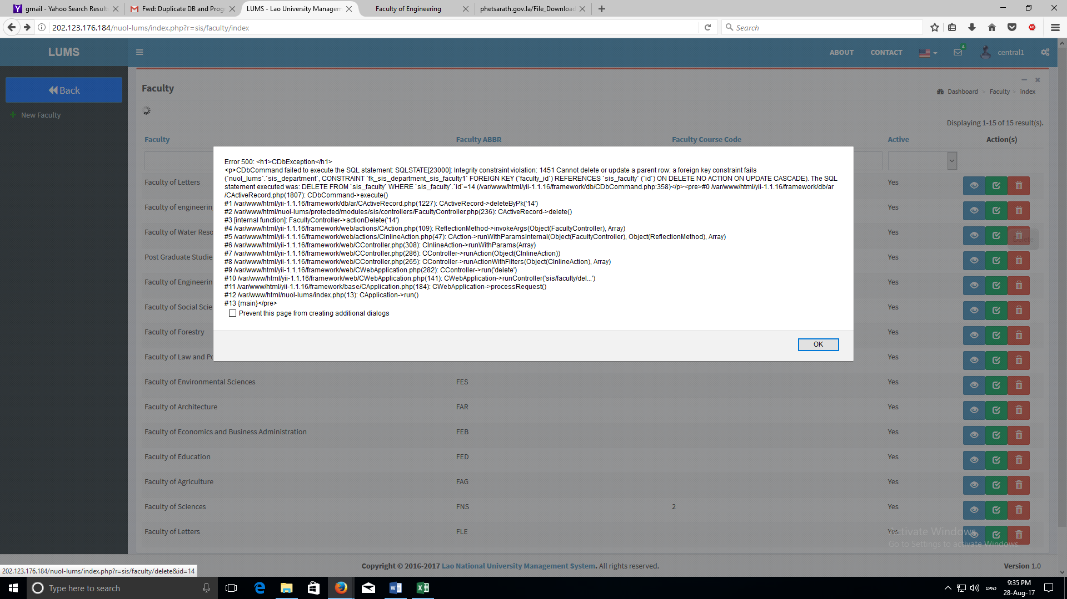

1. Department (ok)
2. Course (ok)
3. Curriculum (ok)
4. Course Offer (ok)
5. Course Section

ເວລາຄຣິກໄອຄັອນ Course Section ປາກົດວ່າຈະລີ້ງກັບມາຫາ Course Offer

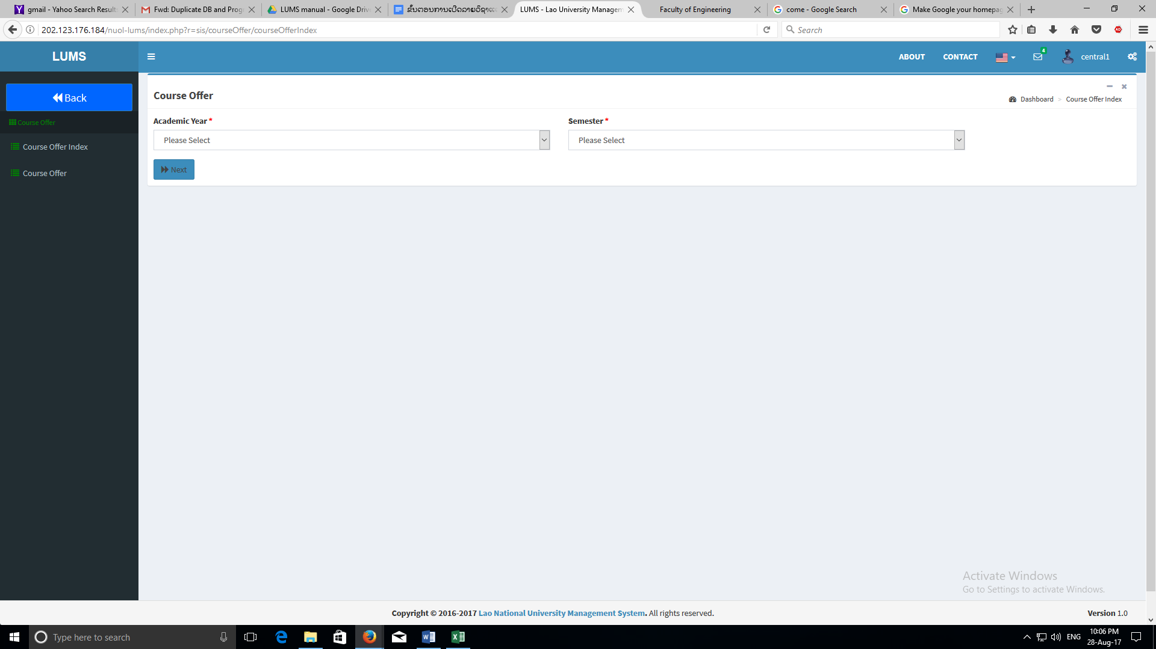

1. Section Calendar

ເວລາຄຣິກໄອຄັອນ Course Section ປາກົດວ່າຈະລີ້ງກັບມາຫາ Course Offer



1. Exam Location (ok)
2. Entrance

* ການສ້າງການສອບເສັງໃໝ່

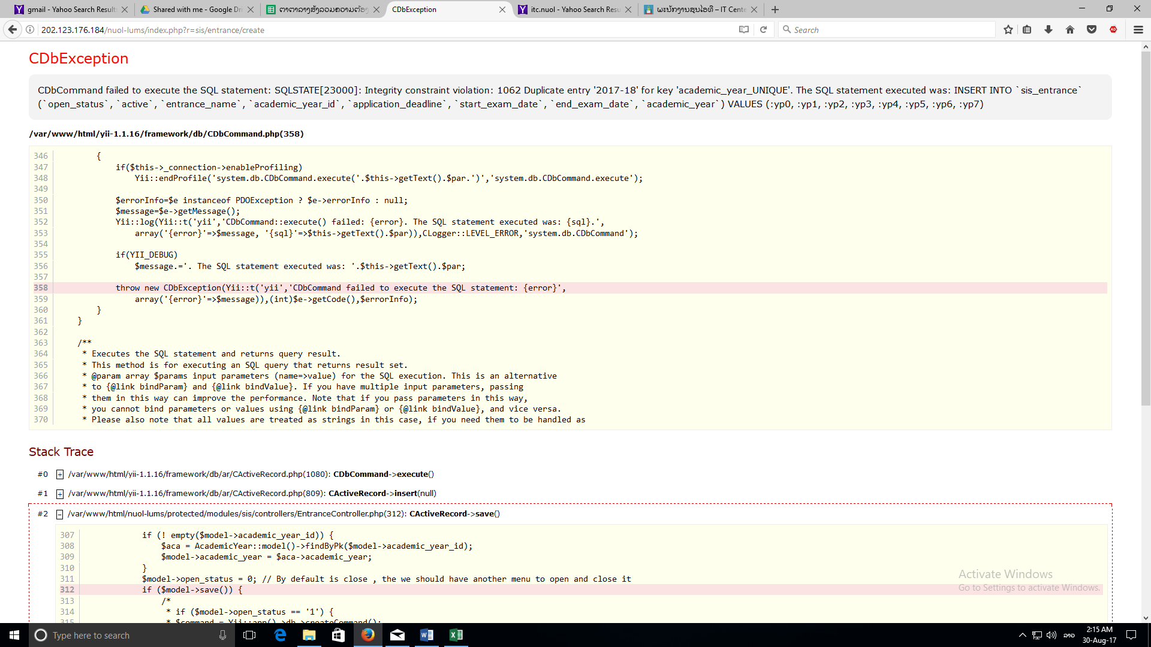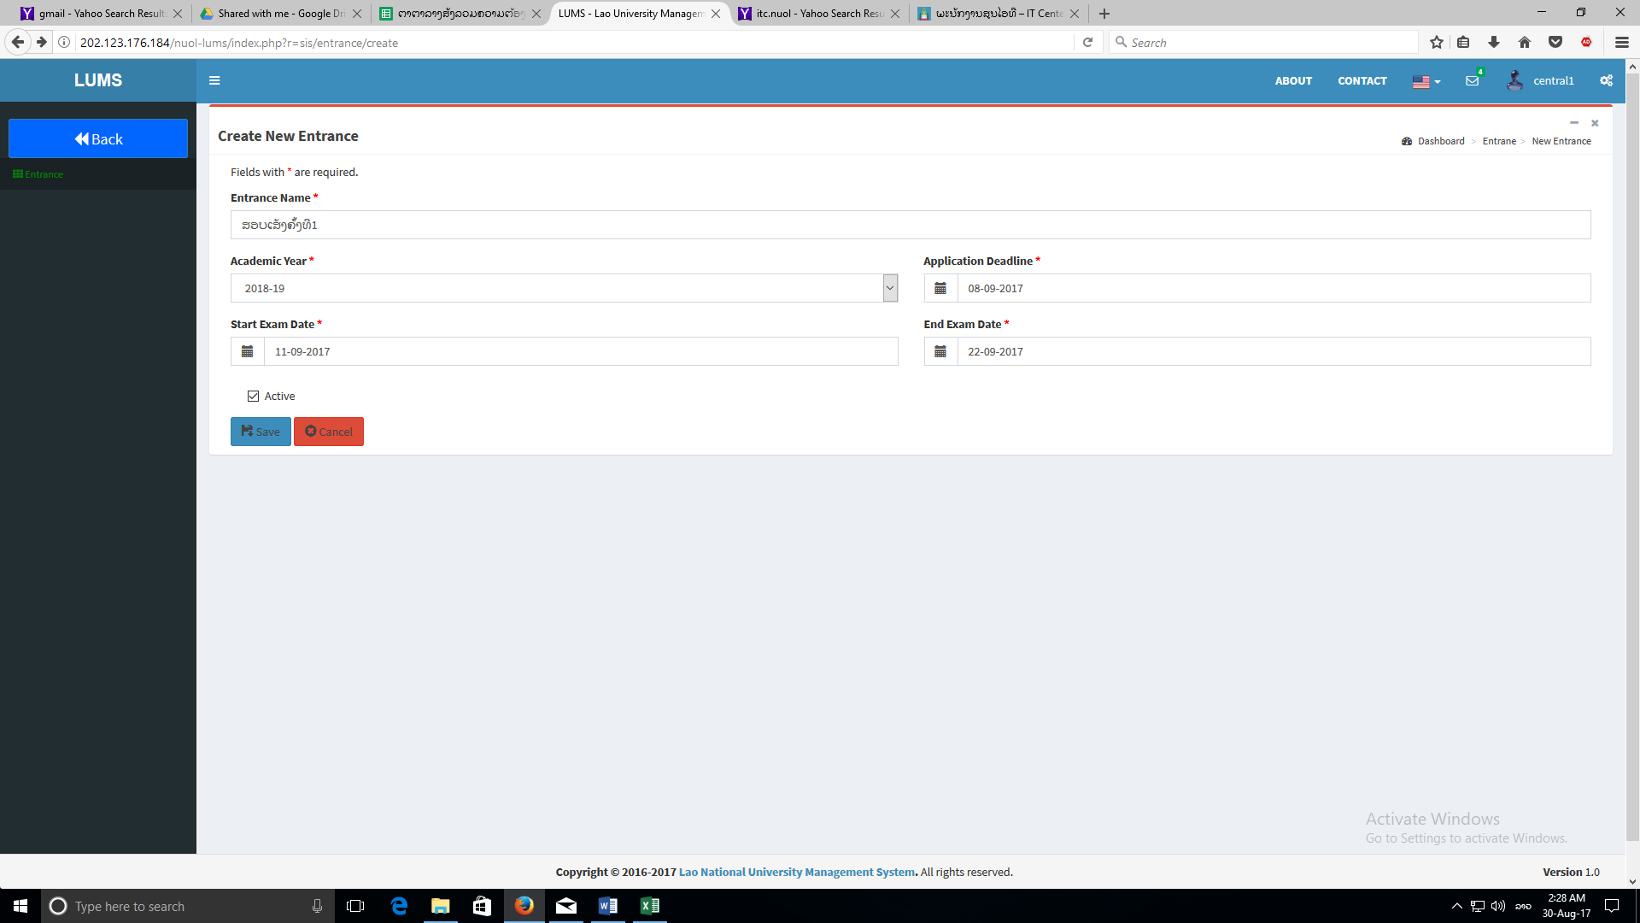ເວລາປ້ອນຂໍ້ມູນລົງໄປແລ້ວບັນທຶກຈະເກີດ Error

* **ການເປີດການສອບເສັງ**

1. ກໍລະນີມີການເປີດການສອບເສັງໃດໜຶ່ງເມື່ອຄຣິກເຂົ້າໄປໃນການສອບເສັງ
2. ຄຣິກ Open Entrance
3. ຈະໃຫ້ເພີ່ມຫຼັກສູດໃນການສອບເສັງແຕ່ຢູ່ໃນເມນູຂອງການເພີ່ມຍັງຕ້ອງໄດ້ພິມໃສ່
4. ເມື່ອຄຣິກປຸ່ມ Add Now ຈະເກີດ Error

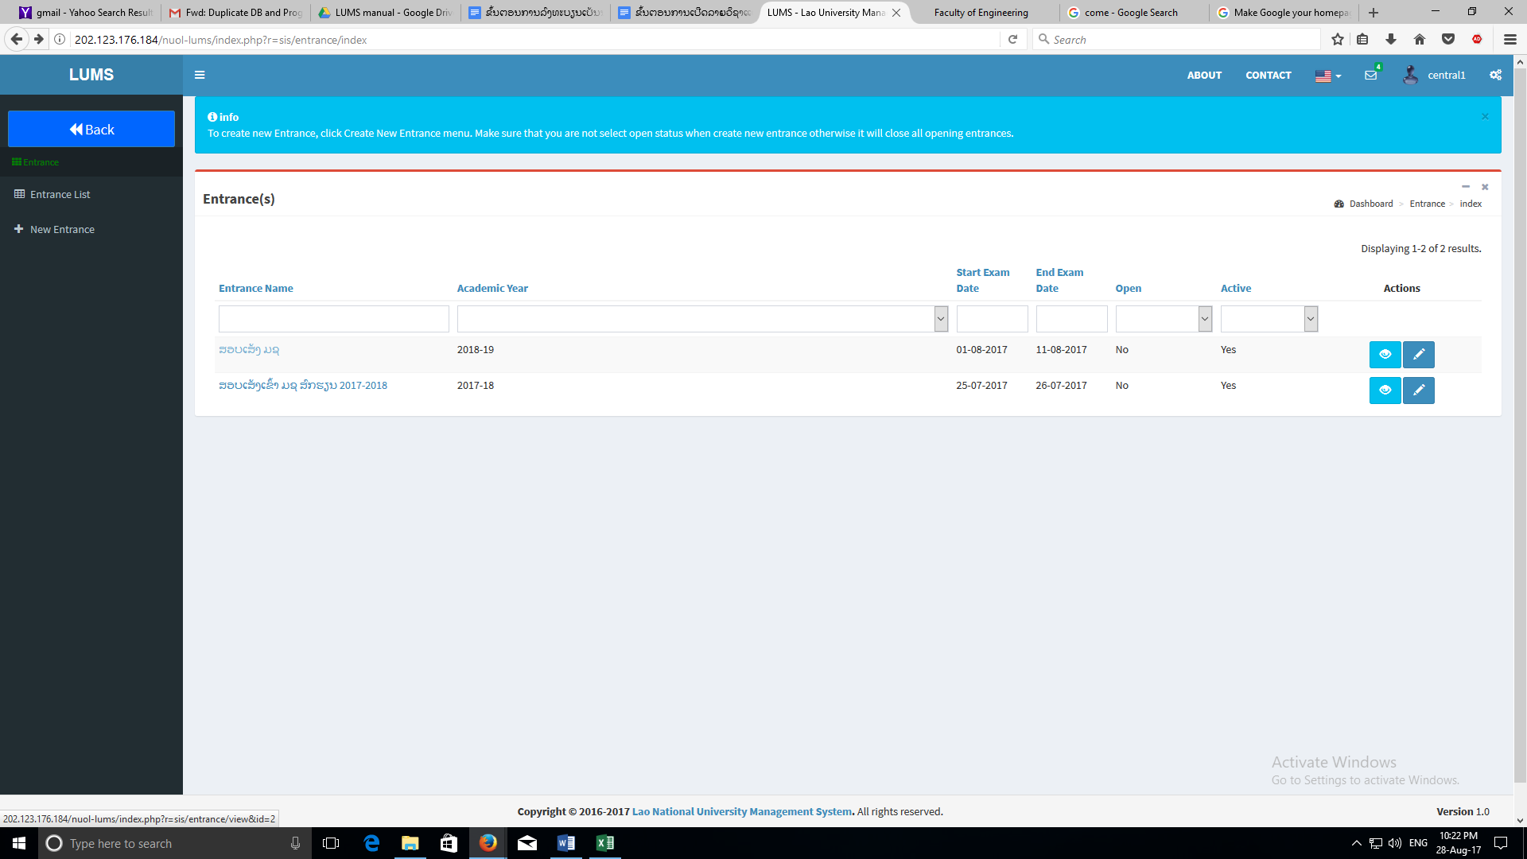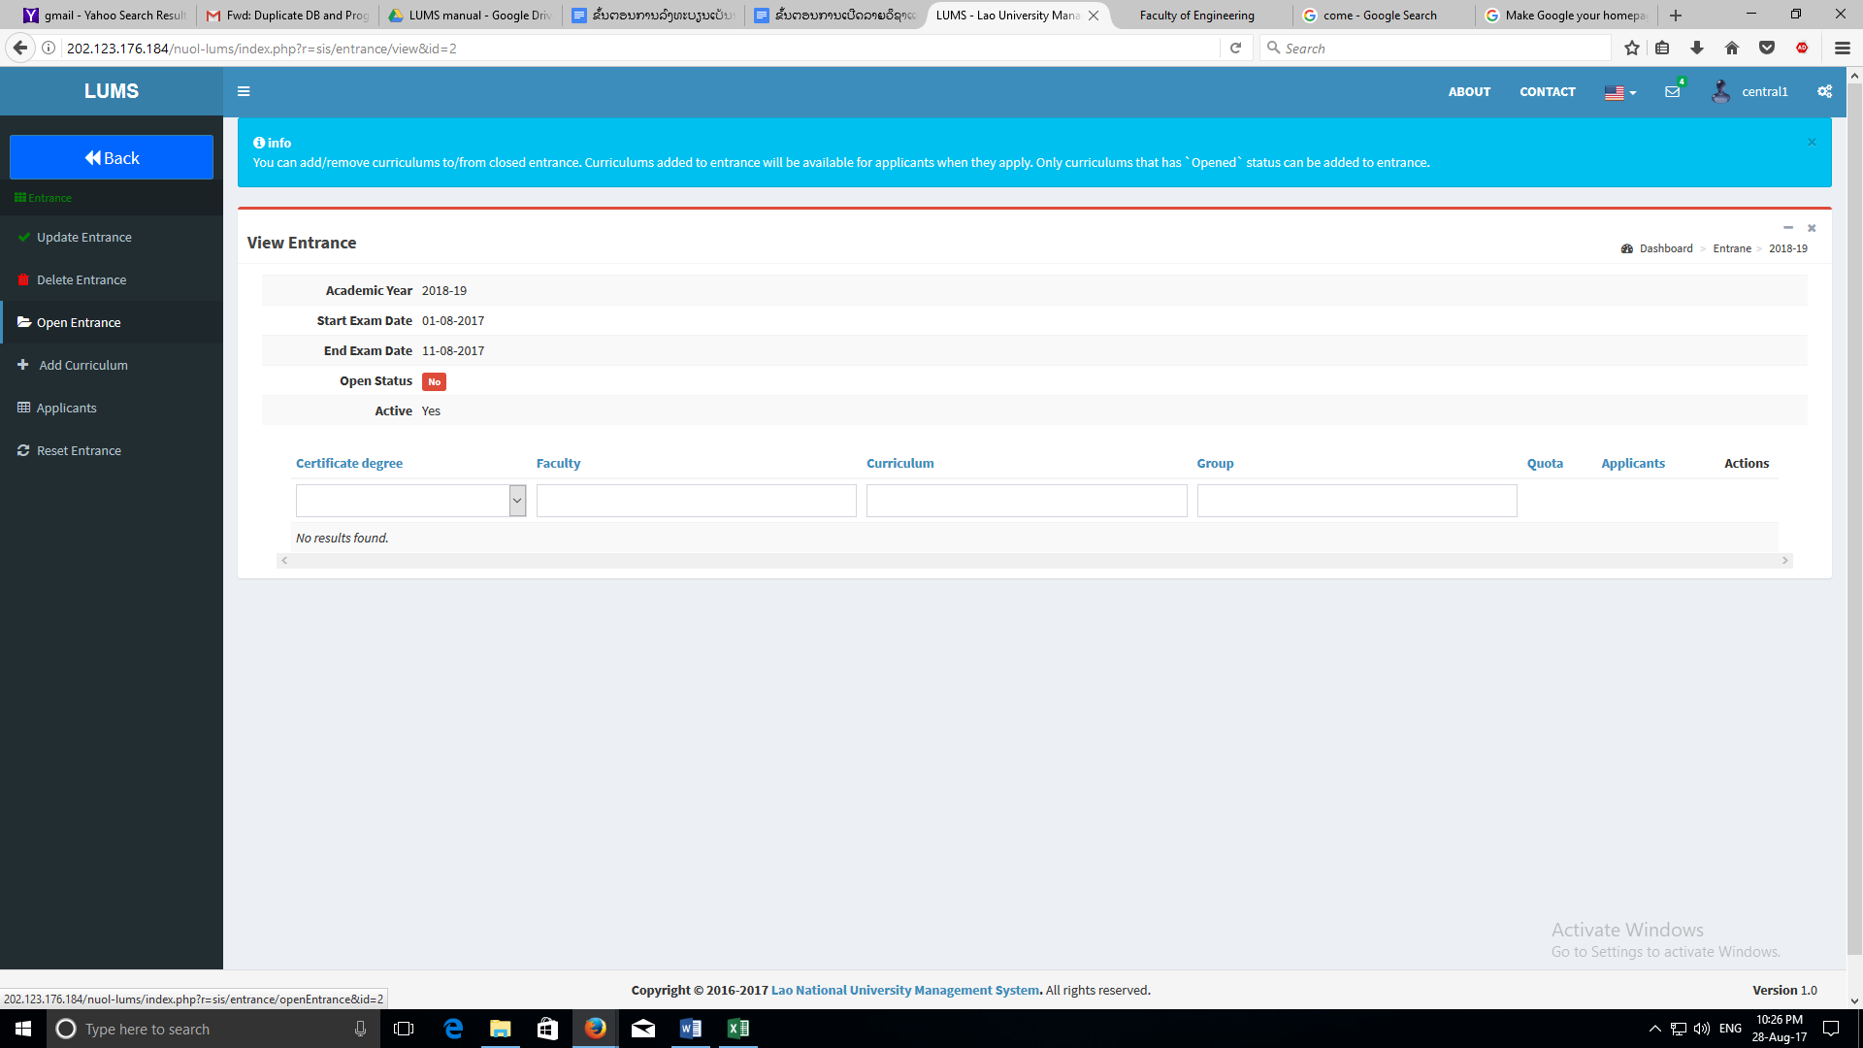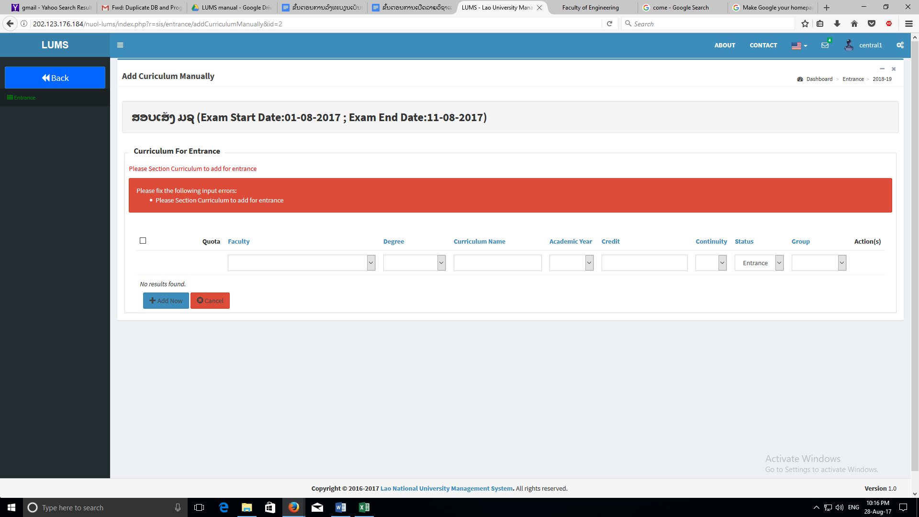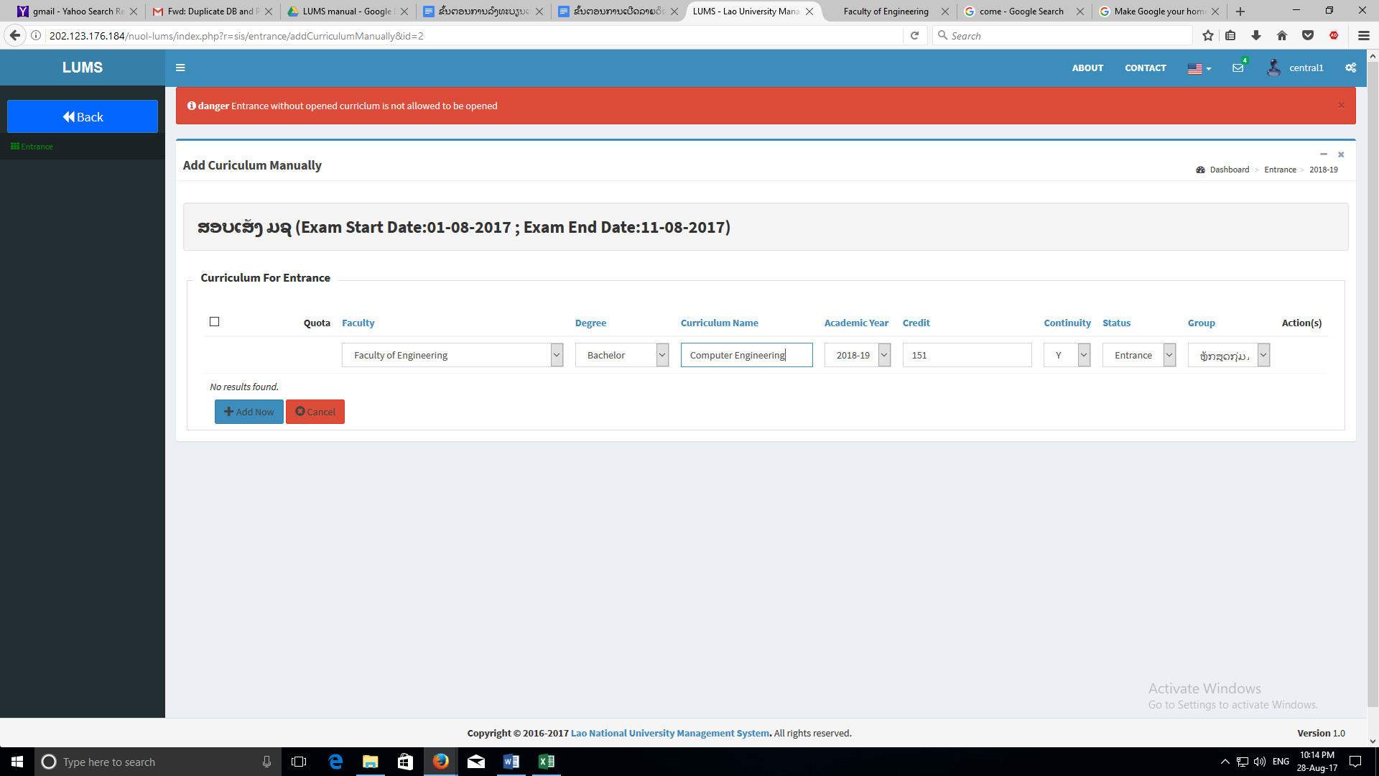

1. Application From

ໃນການປ້ອນຂໍ້ມູນການສອບເສັງຍັງບໍ່ມີຫຍັງໃນໜ້າ Page ເນື່ອງຈາກວ່າຕ້ອງໃຫ້ໄປກຳນົດການສອບເສັງກ່ອນ

